OBAVIJEST ZA POTROŠAČE
Opoziv proizvoda
KURKUMA U PRAHU HALDI 100g

Državni inspektorat Republike Hrvatske obavještava potrošače o opozivu proizvoda KURKUMA U PRAHU HALDI (Turmeric powder Haldi) 100g, trgovačkog naziva TRS Asia's Findest Foods, LOT T530222, bar koda 5017689004217, roka trajanja 28.02.2024., podrijetlom iz Indije, zbog povišene razine pesticida klorpirifosa.

Proizvod nije u skladu s Uredbom Komisije (EZ) br. 396/2005 o maksimalnim razinama ostataka pesticida u ili na hrani i hrani za životinje biljnog i životinjskog podrijetla i o izmjeni Direktive Vijeća 91/414/EEZ

Detalji o opozivu dostupni su na web stranici subjekta https://pekinska-patka.com.hr/

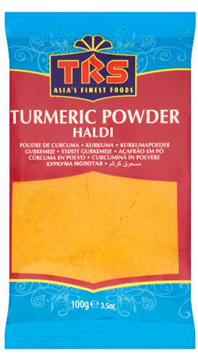

Podaci o proizvodu:
Dobavljač: Heuschen & Schrouff OFT B.V., Sperwerweg 1, Landgraaf, 6374 AG, Nizozemska
Stavlja na tržište: PEKINŠKA PATKA j.d.o.o., Slavonska 11, Samobor
Zemlja podrijetla: Indija

Obavijest se odnosi isključivo na proizvod sa gore navedenim podacima

